1. Tiêu đề không nên bắt buộc

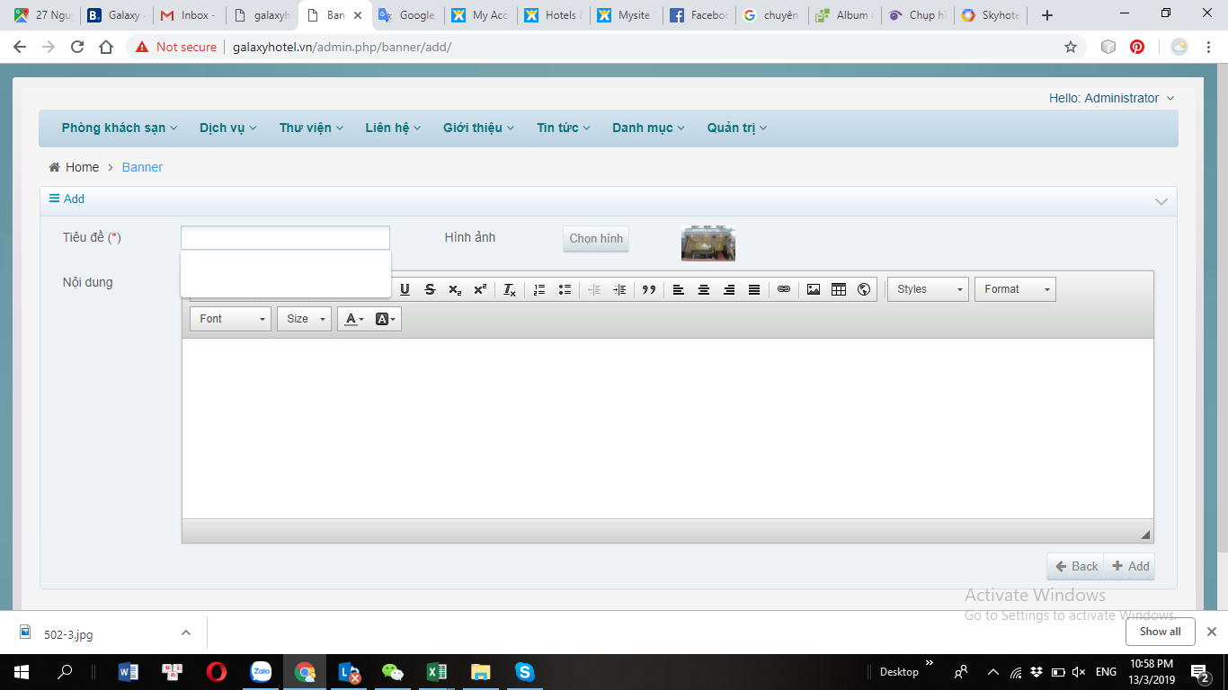

1. Trang liên hệ giao diện desktop

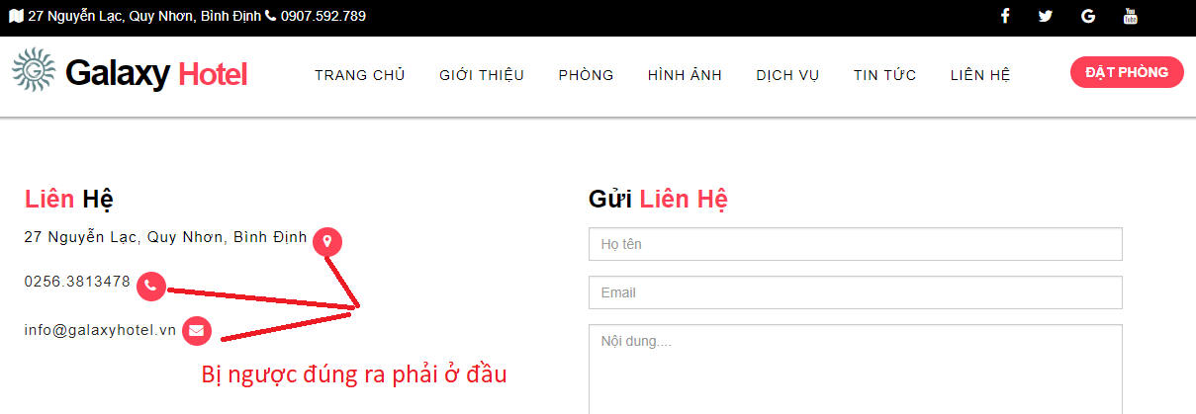

1. Giới thiệu:

Hình chỗ này size như thế nào?

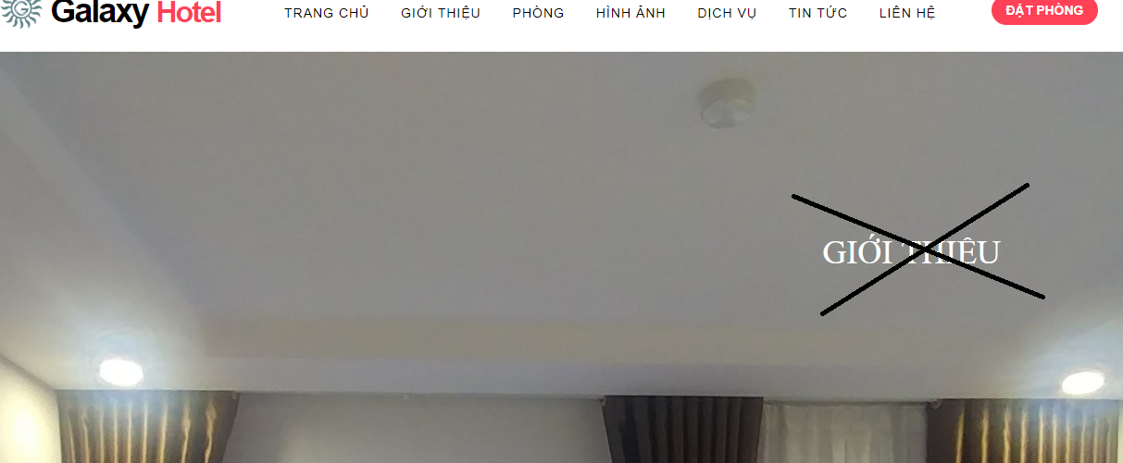

1. Phần xem chi tiết đang hiển thị nội dung ngắn thay vì nội dung chi tiết

Làm giống trang này <https://galaxyhotelqn.wixsite.com/mysite-1/rooms>

Vô chi tiết có thể xem được nhiều phòng và bố trí như trang đó là hợp lý

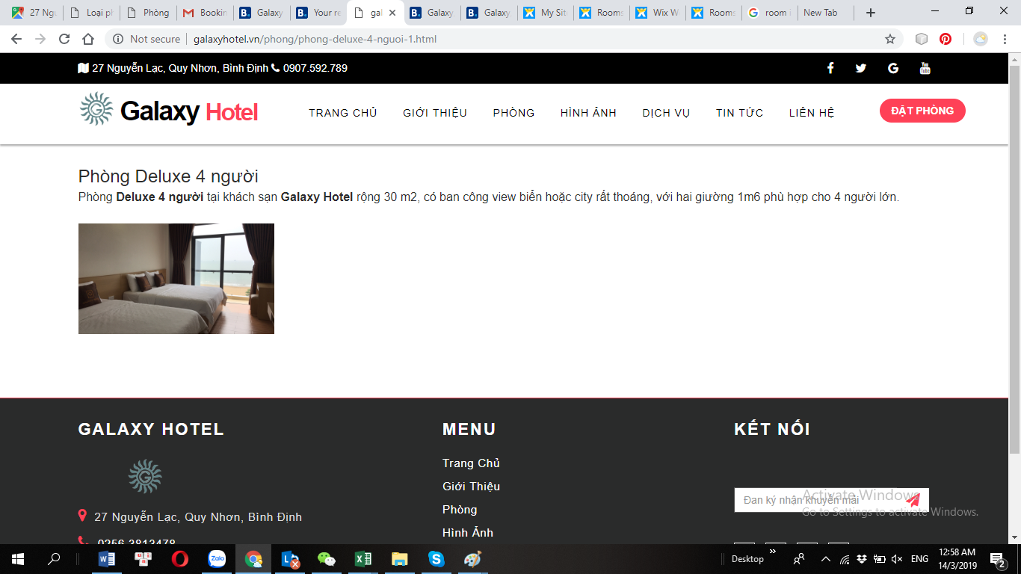

1. Ở admin phần hình ảnh trong thư viện không xóa được
2. Ở admin: trang loại thư viện không tồn tại

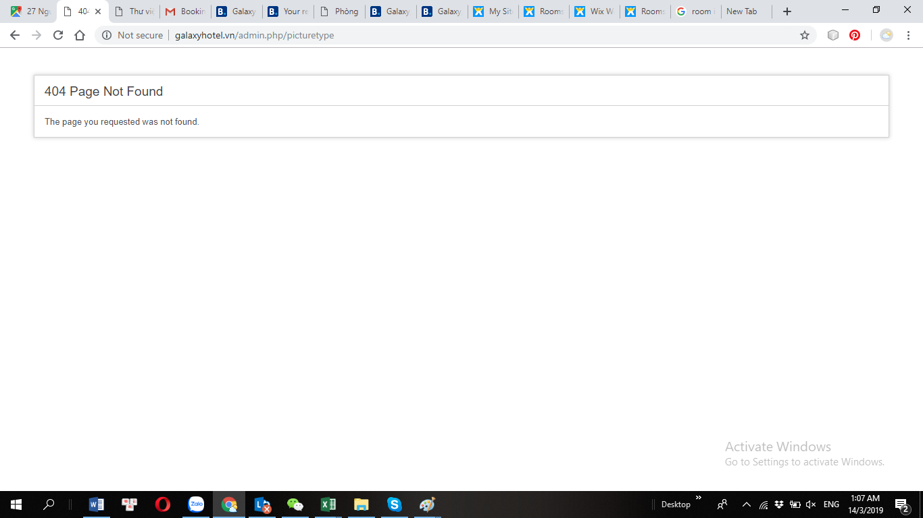

Hình ảnh này lấy từ đâu ra và kích thước như thế nào?

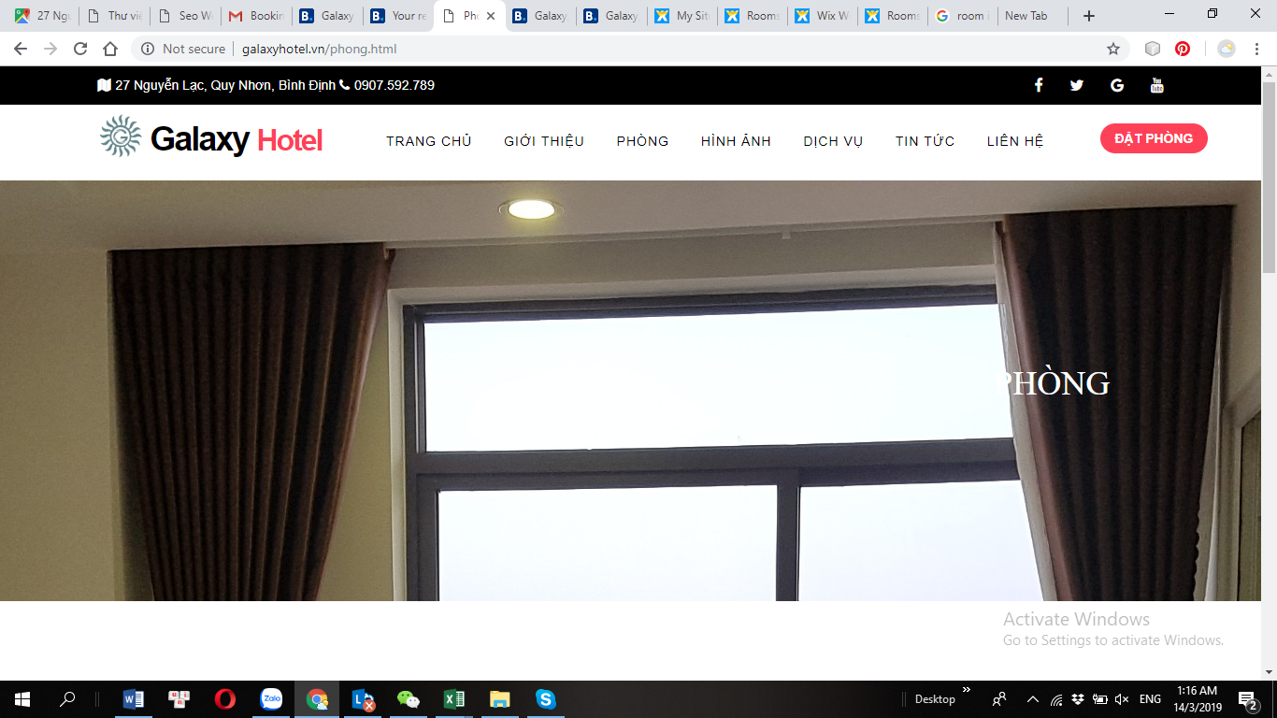

Phần Phòng, làm giống trang này <https://galaxyhotelqn.wixsite.com/mysite-1/rooms>

Giao diện mobile hình ảnh của phòng deluxe 2 người và phòng twin hiện không đúng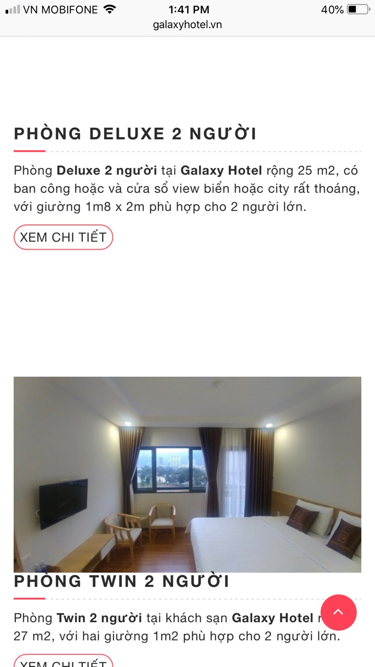

Giao diện mobile trang Phòng cái hình không resize nên chỉ còn lại cái thanh ở giữa cửa, xem hình trên desktop bên cạnh để dễ hình dung

